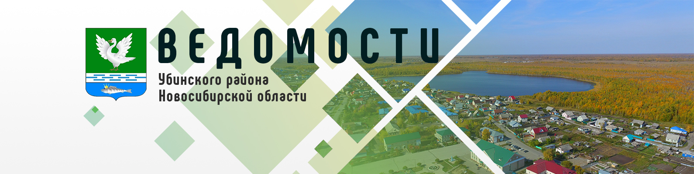

Периодическое печатное издание администрации
Убинского района Новосибирской области

25 июля 2025 года № 83

СОВЕТ ДЕПУТАТОВ УБИНСКОГО РАЙОНА
НОВОСИБИРСКОЙ ОБЛАСТИ

РАСПОРЯЖЕНИЕ

24.07.2025 № 9-р

Об объявлении Благодарности Совета депутатов
Убинского района Новосибирской области

В соответствии со статьей 70 Регламента Совета депутатов Убинского района Новосибирской области, утвержденного решением шестой сессии Совета депутатов Убинского района Новосибирской области третьего созыва от 23.06.2016 № 52:
1. В связи с празднованием 100-летия Убинского района Новосибирской области, за весомый вклад в социальное развитие Убинского района, трудолюбие, профессионализм и активную жизненную позицию объявить Благодарность Совета депутатов Убинского района Новосибирской области:
1.1. Трепузову Николаю Николаевичу, предпринимателю Убинского района Новосибирской области.
1.2. Файзрахманову Нургали Таирзяновичу, пенсионеру.
1.3. Серафимович Валентине Васильевне, главе Черномысинского сельсовета Убинского района Новосибирской области.
1.4. Астапчуку Дмитрию Андреевичу, главе Крещенского сельсовета Убинского района Новосибирской области.
1.5. Воробьеву Виктору Васильевичу, главе Новодубровского сельсовета Убинского района Новосибирской области.
1.6. Кравцовой Оксане Ивановне, директору муниципального казённого общеобразовательного учреждения «Крещенская средняя школа» Убинского района Новосибирской области.
1.7. Хернову Ивану Аркадьевичу, пенсионеру.
1.8. Рисову Николаю Яковлевичу, пенсионеру.
1.9. Полянкиной Галине Ивановне, пенсионеру.
1.10. Рубцову Николаю Александровичу, пенсионеру.
1.11. Житомирскому Валентину Александровичу, пенсионеру.
1.12. Жуковой Асие Фазлутдиновне, председателю ревизионной комиссии Убинского района.
1.13. Кортузову Николаю Федоровичу, пенсионеру.
1.14. Костюк Наталье Петровне, председателю Территориальной избирательной комиссии Убинского района Новосибирской области.
1.15. Маслюк Лидии Егоровне, пенсионеру.
1.16. Москоленко Валентине Ивановне, пенсионеру.
1.17. Смыкову Сергею Викторовичу, преподавателю муниципального бюджетного учреждения дополнительного образования "Детско-юношеская спортивная школа" Убинского района Новосибирской области.
1.18. Габдрахмановой Халиде Саматовне, пенсионер.
2. Опубликовать настоящее распоряжение в периодическом печатном издании администрации Убинского района Новосибирской области «Ведомости Убинского района Новосибирской области».

Председатель Совета депутатов
Убинского района Новосибирской области С.М. Сучков

